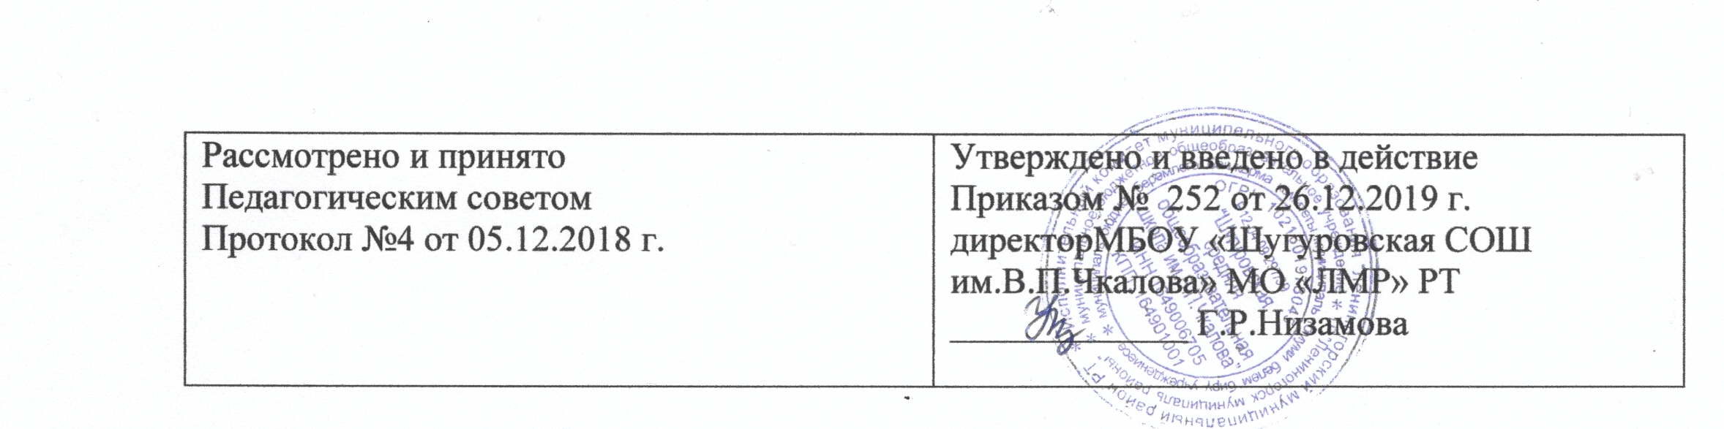

ПОЛОЖЕНИЕ
о самообразовательной работе учителя
МБОУ «Шугуровской средней общеобразовательной школы имени В.П.Чкалова»

1. ОБЩИЕ ПОЛОЖЕНИЯ
1.1. Самообразовательная деятельность учителей осуществляется в соответствии с Уставом школы.
1.2. Работа по самообразованию является обязательной частью профессиональной деятельности в школе.
1.3. Самообразование осуществляется через индивидуальные, групповые формы работы.
1.4. Основные задачи самообразования:
• повышение профессионального и научно-методического уровня педагогических кадров;
• создание профессиональной среды для реализации основных направлений развития школы;
• обеспечение оперативного владения учителями достижениями современной педагогической науки и инновационной практики отечественного и зарубежного опыта;
• развитие творческой инициативы учителей;
• формирование банка педагогических идей по перспективным направлениям развития школы;
• накопление опыта проведения научно-методической и опытно-экспериментальной работы.

2. СОДЕРЖАНИЕ САМООБРАЗОВАТЕЛЬНОЙ ДЕЯТЕЛЬНОСТИ
2.1. Приоритетными направлениями в самообразовании педагогов становятся научно-методическая, исследовательская, опытно-экспериментальная работы по следующим содержательным линиям:
• формирование нового содержания образования;
• внедрение новых педагогических технологий;
• разработка нового механизма управления качеством образовательной системы.
2.2. Содержание самообразовательной деятельности учителя определяется:
• целями и задачами, стоящими перед школой в области совершенствования учебно-воспитательного процесса, развития инноваций;
• личными потребностями и интересами педагогических работников в области профессионального роста;
• задачами развития региональной системы образования.
2.3. Основными формами самообразования являются: изучение научно-методической и специальной литературы, посещение уроков коллег, ведение самостоятельных разработок, обучение на специальных курсах. Данные формы интегрируются в комплексной программе проведения научно-методической работы учителя по выбранной проблеме.
2.4. Учителю при проведении работы по самообразованию представляется самостоятельность в выборе содержания, форм деятельности, сроков исполнения и отчетности.

3. ПОРЯДОК ОФОРМЛЕНИЯ И ПРОВЕДЕНИЯ САМООБРАЗОВАТЕЛЬНОЙ ДЕЯТЕЛЬНОСТИ
3.1. Для участия в научно-методической работе учителем, творческой группой или объединением педагогов заместителю директора по УВР подается заявка.
3.2. Промежуточные результаты самообразовательной работы докладываются учителем на педсовете (совещаниях) согласно срока указанного в заявке.
3.3. Итоги работы представляются на Педагогическом совете (в любой форме) .
3.4. Результаты самообразовательной работы оформляются согласно принятым в школе требованиям в виде брошюр, видеоматериалов и наглядных средств.

4. ПООЩРЕНИЯ
4.1. По итогам года учителя, чьи работы по самообразованию признаны лучшими, награждаются денежной премией, размер которой определяется администрацией школы.
4.2. Работы, имеющие практическую значимость для региональной системы образования, рекомендуются к публикации и участию в муниципальном образовательном форуме.

5. ФИНАНСИРОВАНИЕ САМООБРАЗОВАТЕЛЬНОЙ ДЕЯТЕЛЬНОСТИ
5.1. Финансирование самообразования учителей осуществляется за счет следующих источников:
• бюджетных средств.

